VĂN TẾ NGHĨA SĨ CẦN GIUỘC

rất vui được gặp lại các em trong bài học ngày hôm nay, tiết học trước, cô và các em đã cùng đi tìm hiểu về cuộc đời cũng như sự nghiệp sáng tác của tác giả Nguyễn Đình Chiểu và phần 2 của bài học ngày hôm nay chúng ta sẽ cùng đi tìm hiểu về tác phẩm văn tế nghĩa sĩ Cần Giuộc.

trong bài học ngày hôm nay cô và các em sẽ cùng đi tìm hiểu, thứ nhất Chúng ta sẽ tìm hiểu chung về tác phẩm văn tế nghĩa sĩ Cần Giuộc, về bố cục hoàn cảnh sáng tác cũng như là cách đọc của bài văn tế. ở phần 2 đọc hiểu văn bản, Chúng ta sẽ cùng đi qua 3 mục, thứ nhất các em sẽ tìm hiểu về bối cảnh bảo táp của thời đại cũng như hoàn cảnh hi sinh của người nông dân nghĩa sĩ, thứ hai là chúng ta sẽ đi phân tích hình tượng người nông dân nghĩa sĩ, và thứ ba là tiếng khóc bi tráng của Nguyễn Đình Chiểu dành cho những người nông dân nghĩa sĩ và cuối cùng là phần tổng kết
I. TÌM HIỂU CHUNG
1. Hoàn cảnh sáng tác
trước hết chúng ta sẽ đi tìm hiểu về hoàn cảnh ra đời của bài văn tế nghĩa sĩ Cần Giuộc. bài văn tế được viết theo yêu cầu của Tuần Phủ Gia đình để tế những người nông dân nghĩa sĩ hi sinh vào Trận công đồn Cần Giuộc đêm 16 tháng 12 năm 1861. chúng ta lưu ý một chút để cái bối cảnh lịch sử lúc bấy giờ, 1858, thực dân Pháp nổ Tiếng súng đầu tiên tại cảng Đà Nẵng chính thức xâm lược Việt Nam lần thứ nhất. năm 1859, thực dân Pháp tấn công vào thành gia định, thay vì cùng với nhân dân đứng lên để chống giặc cứu nước thì triều đình nhà Nguyễn lại quay lưng và cuối gối đầu hàng trước kẻ thù. Vì thế những người nông dân nơi đây Họ đã quyết tâm đứng lên để dành lấy đất nước, giành lấy độc lập tự do để giữ gìn bờ cõi. Tuy nhiên vì tính chất tự phát, chỉ xuất phát từ tấm lòng mến nghĩa, làm quân chiêu mộ mà không hề được tập rèn, không hề được bày binh bố trận cho nên những người nông dân nghĩa sĩ này đã sớm nhận lấy thất bại. tuy nhiên dẫu là thất bại nhưng họ cũng đã chứng minh cho thực dân Pháp thấy một điều không hề dễ dàng để lấy những tất đất của họ, không thể dễ dàng xâm lược từng mảnh đất của quê hương. và bài văn tế nghĩa sĩ Cần Giuộc được viết lên không chỉ đơn giản theo yêu cầu của Tuần Phủ Gia Định má nó còn viết lên bởi tấm lòng của Nguyễn Đình Chiểu dành cho những con người đã ngã xuống vì độc lập tự do của dân tộc
2. Thể loại văn tế:
tiếp theo ta sẽ cùng tìm hiểu về thể loại văn tế, đây là thể loại có nguồn gốc từ Trung Quốc một thể văn thời cổ sáng tác nhằm mục đích để tế những người đã qua đời. thông thường một bài văn tế dùng để kể công đức cũng như thể hiện cái tiếng khóc dành cho những người đã ra đi. Tuy nhiên ở mỗi bài văn tế thì cái giọng điệu thường thay đổi tùy theo thư mục đích của người viết văn tế. và bố cục của bài văn tế thường có 4 phần đó là Lung Khởi, Thích Thực, ai văn và phần kết. bài văn tế nghĩa sĩ Cần Giuộc hôm nay chúng ta tìm hiểu cũng tuân theo bố cục chung của một bài văn tế thông thường. chúng ta cùng sang phần thứ ba tìm hiểu về bố cục của bài văn tế nghĩa sĩ Cần Giuộc.
3. Bố cục bài Văn tế nghĩa sĩ Cần Giuộc
Như chúng ta đã nói bài văn tế phân theo bố cục 4 phần của một bài văn tế thông thường các em có thể đánh dấu vào sách giáo khoa vào ghi chú nội dung chính của từng phần.
Thứ nhất phần lưng khỏi hai câu đầu tác giả đã khái quát bối cảnh báo cáo của thời đại cũng như hoàn cảnh hi sinh của người nông dân nghĩa sĩ Cần Giuộc.
Phần thứ 2 thích thực, từ câu 3- câu 15, tác giả đã dựng lên trước mắt người đọc hình ảnh người nông dân nghĩa sĩ Cần Giuộc trong trận nghĩa đánh tây
phần số 3 phần ai vãn từ câu 16 đến câu 28 đó là tiếng khóc thương tiếc cũng như sự cảm phục của tác giả dành cho người nông dân nghĩa sĩ
Phần cuối cùng là phần kết hai câu cuối tác giả bày tỏ lòng tiếc thương và thể hiện niềm tự hào, ca ngợi linh hồn bất tử của người nông dân nghĩa sĩ Cần Giuộc
Để tìm hiểu bài văn tế thì các em cần lưu ý giọng điệu của bài văn cô hướng dẫn chung các em về cách đọc, nội dung của bài văn tế khá dài cho nên cô chỉ hướng dẫn các em sẽ tự đọc ở trong sách giáo khoa
về phần đầu phần lung khởi sẽ đọc với giọng trang trọng để khái quát được bối cảnh báo táp, cũng như hoàn cảnh hi sinh của người nông dân nghĩa sĩ
phần số 2 phần thích thực từ câu 3 đến câu 15, giọng điệu thay đổi từ giọng đọc trầm lắng hồi tưởng chuyển sang giọng điệu hào hứng lúc sảng khoái trong cái đoạn miêu tả hình ảnh người nông dân nghĩa sĩ trong Trận công đồn.
phần số 3, phần ai vãn, các em sẽ đọc với giọng trầm buồn sâu lắng để thấy được lòng tiếc thương cái tiếng khóc bi tráng của Nguyễn Đình Chiểu dành cho người nông dân nghĩa sĩ.
và phần cuối cùng phần kết thì các em sẽ đọc với giọng thành kính Trang Nghiêm để thấy được sự bất tử của người nông dân nghĩa sĩ trong lòng dân tộc.
II. ĐỌC – HIỂU VĂN BẢN
- Bối cảnh bão táp của thời đại và ý nghĩa cái chết bất tử của người
nông dân - nghĩa sĩ
Và bây giờ cô và các em sẽ cùng đi tìm hiểu nội dung chính của bài văn tế nghĩa sĩ Cần Giuộc, trước hết chúng ta sẽ tìm hiểu về bối cảnh bão táp của thời đại cũng như hoàn cảnh hi sinh của người nông dân nghĩa sĩ thể hiện ở 2 câu đầu tiên:
“Hỡi ôi! Súng giặc đất rền, lòng dân trời tỏ. Mười năm công vỡ ruộng chưa ắt còn danh nổi như phao; một trận đánh tây, tuy là mất tiếng vang như mõ”
chúng ta chú ý cho cô câu đầu tiên “súng giặc đất rền, lòng dân trời tỏ” ở đây các em chú ý ngôn từ mà Nguyễn Đình Chiểu sử dụng. Ở phần 1 chúng ta tìm hiểu về ngôn ngữ trong thơ văn của Nguyễn Đình Chiểu Đó là ngôn ngữ gần gũi với lời ăn tiếng nói của nhân dân thì ở đây chúng ta sẽ thấy rõ điều đó. Ở đây xuất hiện giữa sự đối lập một bên là súng giặc một bên là lòng dân, sự hiện diện của các thế lực xâm lược bảo tàng và một bên là ý chí nghị lực lòng dân với quyết tâm đánh giặc. Lòng dân ấy do trời đất thấu tỏ và có thể nói ở đây tác giả đã mở ra một không gian vũ trụ rộng lớn trời và đất và ở đó là sự hiện diện của lòng dân, có thể nói Nguyễn Đình Chiểu là một nhà văn nhà thơ đứng trên lý tưởng của đạo đức nhân nghĩa cho nên khi viết bài văn tế nghĩa sĩ Cần Giuộc, tác giả rất chú ý đến hình ảnh của nhân dân, tác giả chú trọng đến lòng dân, bởi vì dẫu có bất kỳ thế lực xâm lược nào cũng không có thể có đủ sức mạnh để thắng nổi lòng dân, những con người quyết tâm đứng lên để giành lấy độc lập tự do cho dân tộc. Sự xuất hiện của hai động từ rền – tỏ đó chính là sự khuếch tán của âm thanh, sự phô trương của ánh sáng, tạo nên một bệ đở hoành tráng , tạo nên một cái tình cảnh căng thẳng của thời đại ở đó có những con người chân yếu tay mềm những người ở thân phận cỏ nội, hoa hèn nhưng vẫn quyết tâm đứng lên để bảo vệ bờ cỏi của quê hương.

Súng giặc đất rền

Sự hiện diện của các thế lực vật chất xâm lược bạo tàn.
Lòng dân trời tỏ

Ý chí, nghị lực của lòng dân, quyết tâm đánh giặc, cứu nước.

- Không gian vũ trụ rộng lớn: trời – đất, các động từ: rền – tỏ gợi sự khuếch tán âm thanh, sự rực rở của ánh sáng
- Khái quát bối cảnh và tình thế căng thẳng của thời đại: một cuộc đụng độ giữa giặc xâm lược tàn bạo và ý chí kiên cường, bất khuất của nhân dân ta

Chúng ta qua câu văn thứ 2 “mười năm công vỡ ruộng chưa ắt còn danh nổi như phau, một trận nghĩa đánh tây tuy là mất tiếng vang như mõ” chúng ta chú ý các vế đối của câu biền ngẫu “Mười năm công vỡ ruộng” thì không ai biết đến nhưng một trận nghĩa đánh tây thời gian rất ngắn ngủi tuy thất bại nhưng mà lại để lại tiếng thơm muôn đời, 10 năm với một trận, 10 năm với 1 năm, hai khoản thời gian có vẻ như không có gì cân xứng, Nhưng ở đó Nguyễn Đình Chiểu muốn cho người đọc thấy rõ ràng Ở đây có ý nghĩa sống chết cái lẽ nhục vinh của người nông dân hiện lên rất rõ ràng, rất chân thực. Ở đây họ chỉ chú trọng một điều đó là đứng lên để đánh giặc giữ nước, đó là đứng lên để giữ gìn bờ cõi quê hương chứ không quan trọng rằng một trận nghĩa đánh cây ấy họ sẽ để lại tiếng thơm muôn đời, và phải chăng viết lên những câu văn đậm chất bi tráng ấy người đọc còn cảm nhận ở đằng sau đó chính là cái tấm lòng cảm thông trân trọng của cụ Đồ Chiểu dành cho những người nông dân nghĩa sĩ khi đứng lên đánh giặc để cứu nước.
Và như vậy với hai câu đầu tiên tác giả đã tạo nên một bệ đở hoành tráng để giúp cho nhà văn đi rất sâu hình ảnh người nông dân nghĩa sĩ một bức tượng đài có một không hai trong lịch sử văn học trung đại Việt Nam.

Ý nghĩa sống – chết; nhục – vinh được thể hiện rõ qua các vế biền ngẫu. Từ đó khẳng định quan niệm sống cao cả của nghĩa quân: chết vinh còn hơn sống nhục

Không ai biết
Mười năm công vỡ ruộng

Tuy thất bại nhưng tiếng thơm muôn đời
Một trận đánh Tây

Hai câu đầu tiên tác giả đã tạo nên một bệ đở hoành tráng để giúp cho nhà văn đi rất sâu khắc hoạ vẻ đẹp của bức tượng đài người nông dân – nghĩa sĩ Cần Giuộc

vậy Thì bức tượng ngày ấy được Cụ Đồ Chiểu dựng lên với một hình ảnh như thế nào chúng ta cùng sang phần 2, phần chính của bài văn tế, bức tượng đài về người nông dân nghĩa sĩ Cần Giuộc.

- Hình tượng người nông dân – nghĩa sĩ Cần Giuộc
- Nguồn gốc nghĩa quân (câu 3- câu 15)

Chúng ta cùng tìm hiểu câu số 3- 5, đó là nguồn gốc của người nông dân nghĩa sĩ: “nhớ linh xưa cui cút làm ăn; toan lo nghèo khó. chưa quen ngựa, đâu tới trường nhung; chỉ biết ruộng trâu ở trong làng bộ. Việc cuốc, việc cày, việc bừa, việc cấy, tay vốn quen làm; tập khiên, tập súng, tập mác, tập cờ, mắt chưa từng ngó” . Ở đây chúng ta nhìn dùm cho cô ở câu đầu tiên cui cút làm ăn toan lo nghèo khó có thể nói ở đây Nguyễn Đình Chiểu đã đưa người ta đến hình ảnh của những con người làm ăn lam lũ, cui cút với cái cuộc đời bán mặt cho đất bán lưng cho trời. Các em chú ý cách mà tác giả dùng từ cui cút chứ không phải là côi cút . Nếu như côi cút chỉ đơn giản gợi lên thân phận thì cui cút còn gợi lên sự âm thầm của những thân phận con sâu cái kiến, những con người sống quanh năm suốt tháng khổ cực nhưng cuộc đời của họ chỉ gói gọn trong sự nghèo khó, chỉ gói gọn trong chữ lo toan, những con người ấy chỉ quen với những công việc đồng áng, chỉ quen với không gian làng xã, việc cuốc, việc cày, việc bừa, việc cấy, chứ hoàn toàn xa lạ với việc binh đao. ở đây cách ngắt nhịp của câu văn đã tạo nên cái song hành của hai vế câu văn biền ngẫu, việc cuốc việc cày việc bừa, việc cấy đối với tập khiên, tập súng, tập mác, tập cờ và các em chú ý tay vốn quen làm nghĩa là những người nông dân ấy bản chất vẫn là những con người thuần hậu nông thôn, những con người hoàn toàn chỉ biết cui cút làm ăn toan lo nghèo khó với họ những việc như tập khiên, tập súng, tập mác, tập cờ, mắt chưa từng ngó. chưa bao giờ họ biết đến chuyện binh đao. như vậy cách sử dụng ngôn từ Nguyễn Đình Chiểu nó rất gần gũi với lời ăn tiếng nói của người nông dân Nam Bộ, những câu văn được biết lên với nghệ thuật liệt kê, ngôn ngữ giàu sức gợi hình, gợi cảm, và đặc biệt là các vế đối của câu văn biền ngẫu đã tạo nên những hình ảnh chân thực về người nông dân nghĩa sĩ. Giọng văn chan chứa niềm yêu thương của Cụ Đồ Chiểu dành cho những thân phận cỏ nội hoa hèn. ở đây chúng ta thấy được sự đối lập giữa hình ảnh của người nông dân nghĩa sĩ, những con người chỉ quen với không gian làng xã hoàn toàn xa lạ với việc binh đao để từ đó tác giả khắc họa rõ nét hơn tầm vóc của những người anh hùng trong đoạn văn sau. và các em có thể chốt lại cho cô ý chính của câu số 3- 5 về nguồn gốc của người nông dân nghĩa sĩ, đó là những con người vốn quen với việc đồng án vốn cui cút làm ăn, toan lo nghèo khó, những con người hoàn toàn xa lạ với việc binh đao Và những câu văn đó đã bộc lộ cái nhìn chân thực cũng như tấm lòng chan chứa yêu thương, niềm cảm thông của Cụ Đồ Chiểu với những người nông dân sau lũy tre làng.
- Là những người suốt một đời làm ăn lam lũ, cui cút với bao toan lo nghèo khó
- Chỉ biết quen công việc nhà nông, thế giới mà họ biết là không gian làng xã
- Chưa hề biết đến việc binh đao, trận mạc.
- Nghệ thuật liệt kê, ngôn ngữ gợi hình, gợi cảm
- Các vế đối của câu văn biền ngẫu
- Giọng điệu chan chứa yêu thương
Sự đối lập giữa hình ảnh người nông dân hoàn toàn xa lạ với việc binh đao nhằm để tôn cao tầm vóc của người anh hùng trong những đoạn văn sau.

- Bước chuyển biến khi quân giặc xâm chiếm bờ cõi (câu 6- câu 9)
Từ cái nhìn chân thật và lòng cảm thông với thân phận của người nông dân lam lũ tác giả đưa người đọc đến hình ảnh của những con người với sự chuyển biến rõ ràng từ tình cảm đến nhận thức và hành động khi bọn thực dân Pháp xâm lược bờ cõi quê hương. chúng ta đến với câu 6 và câu số 9 : “tiếng phong hàn... muốn ra cắn cổ” ở đây các em chú ý cách mà tác giả sử dụng, những hình hình ảnh giàu sức gợi hình gợi cảm, tiếng phong hàn phập phồng hơn mươi tháng . tiếng phong hàn có nghĩa là nghe thoáng tin thực dân Pháp xâm lược bờ cõi, tin chưa rõ ràng, những người nông dân ở trông tin quan như thời hạn trông mơ, nghệ thuật so sánh để thấy được cái khát vọng của người nông dân trông chờ vào hành động của triều đình, những người giữ vai trò là phụ mẫu của nhân dân, hình ảnh này chúng ta cũng đã từng thấy trong bài Tức cảnh mà Nguyễn Đình Chiểu đã tưng miêu tả hoa có mùi mùi ngóng gió đông, chúa xuân đâu hỡi có hay không . thế nhưng ngóng chờ là thế, trông tin quan như thời hạn trong mưa là thế, nhưng họ được đáp lại cái gì, Chẳng có gì cả nhưng trời hạn trông mơ, trông rồi nhưng được đáp lại là bặt vô âm tín, tiếp theo mùi tinh chiên vấy vá đã 3 năm, ghét thói mọi như nhà nông ghét cỏ, từ việc trông chờ tin của vua quan nhưng bặt vô tin tức, ng nông dân đã thể hiện rõ thái độ của mình khi thực dân Pháp xâm lược ghét thói mọi như nhà nông ghét cỏ, một hình ảnh so sánh thật chân thực để thấy được thái độ yêu ghét rõ ràng, bộc trực, thắng thắng của người nông dân. Các em chú ý cách mà Nguyễn Đình Chiểu sử dụng ngôn từ để miêu tả cảm xúc của người nông dân khi thấy bóng dáng của kẻ thù xâm lấn bờ cõi, bữa thấy bòng bong che trắng lốp, muốn tới ăn gan. bữa thấy bòng bong tức là tác giả diễn tả hình ảnh của bọn thực dân Pháp tiến tới xân lấn quê hương mình và có thể nói lòng căm thù giặc của người nông dân được tác giả diễn tả bằng những hình ảnh vừa mang màu sắc cường điệu để thấy được cái sự căm ghét mạnh mẽ của người nông dân, thấy bòng bong che chắn lốp thì họ muốn tới ăn gan, xem ống khói chạy đen sì thì muốn ra cắn cổ. Có thể nói hai vế đối của câu văn biền ngẫu kết hợp với nhau đã giúp cho người đọc cảm nhận rõ nét lòng căm thù giặc đến tận cùng, căm thù đến tận xương tuỷ của người nông dân khi thực dân Pháp xâm lược.
Qua đó chúng ta có thể thấy được với việc sử dụng ngôn từ bình dị kết hợp với lối nói cường điệu những hình ảnh so sánh sinh động tác giả đã miêu tả thật chân thực và tinh tế cảm xúc của người nông dân đó là lòng căm thù giặc tột cùng. Những ngôn ngữ hình ảnh, cách nghĩ, cách nói đậm sắc thái của người nông dân Nam Bộ.

“tiếng phong hạc...muốn cắn cổ”
- Họ chờ trông vào thái độ và hành động đánh giặc, cứu dân của triều đình “trông như trời hạn trông mưa” bặt vô âm tín.
- Lòng yêu ghét rõ ràng mãnh liệt: “ghét thói mọi như nhà nông ghét cỏ”.
- Lòng căm thù giặc được diễn tả bằng những hình ảnh cường điệu hết sức mạnh mẽ mà chân thực, đậm sắc thái Nam Bộ:
Thấy bòng bong che trắng lốp muốn tới ăn gan
Xem ống khói chạy đen sì muốn ra cắn cổ

Ngôn từ bình dị kết hợp với lối nói cường điệu, những hình ảnh so sánh sinh động đã miêu tả thật chính xác cách nghĩ, tâm hồn giản dị, bộc trực của những người nông dân Nam Bộ

Từ việc trông chờ tin quan nhưng bặt vô âm tín đến lòng căm thù giặc đến tột
cùng, căm thù đến tận xương tủy, người nông dân đã có sự chuyển biến như thế nào trong nhận thức và hành động. Chúng ta cùng đến với câu văn tiếp theo:
“ một mối ... bán chó”
Chúng ta giải thích một chút về ngôn từ mà Nguyễn Đình Chiểu sử dụng, một mối xaa thư đồ sộ, xa thư có nghĩa là xe cộ và chữ viết ý chỉ một quốc gia độc lập có chủ quyền, chén rắn đuổi hưu tức là tác giả đã sử dụng điện tích nói về Hán Cao Tổ ngày xưa đã chén rắn dựng cờ khởi nghĩa để chống lại nhà Tần bạo ngược có nghĩa là đuuổi hưu. Như vậy hai câu văn này tác giả muốn nói đất nước Việt Nam là một đất nước độc lập có chủ quyền Vậy thì tại sao người nông dân không phải là họ phải lại là bất kỳ ai đứng lên để mà giành lấy độc lập tự do cho dân tộc. Và như vậy việc sử dụng những điển cố điển tích tác giả đã khẳng định ý thức độc lập tự do của người nông dân sự về trách nhiệm của họ đối với tổ quốc khi mà triều đình quay lưng lại thì họ chứ không phải là ai khác sẽ là những người trực tiếp đứng lên để giành lấy độc lập tự do để bảo vệ bờ cõi của quê hương. Và như vậy chúng ta thấy những người nông dân áo vải, những con người cui cút làm ăn toan lo nghèo khó đến giờ phút này chính họ là những người ý thức rất rõ về vai trò trách nhiệm của bản thân đối với tổ quốc vì độc lập vì thống nhất của nước nhà, họ sẽ là những người đứng lên và sẽ không bao giờ chịu đội trời chung với kẻ thù họ sẽ đứng lên để chống lại kẻ thù, để giữ gìn màu xanh để giữ gìn tất đất của quê hương mình. Và qua cái nhìn chân thực đó chúng ta cũng thấy được tác giả giúp cho người đọc cảm nhận rõ nét về các tấm lòng của người nông dân đối với đất nước lúc bấy giờ.
“một mối xa thư....bán chó”
- Dùng các điển cố, điển tích để khẳng định ý thức độc lập dân tộc và tinh thần trách nhiệm của người nông dân với tổ quốc.
- Vì độc lập, thống nhất của nước nhà, họ không bao giờ dung tha, không đội trời chung với giặc, đó là lũ “treo đầu dê, bán thịt chó”, lừa dối, bịp bợm.
Hình ảnh giàu sức gợi giúp người đọc cảm nhận được tấm lòng của người nông dân với đất nước.

Từ việc ý thức về trách nhiệm của bản thân đối với tổ quốc, những người nông dân ấy đã hành động đứng lên để bảo vệ quê hương:
“ nào đợi ai đòi ai bắt....bộ hồ”
Những câu văn với nhịp điệu tăng tiến, những cụm từ với sắc thái biểu cảm cao “nào đợi”, “nào ai đòi, ai bắt” “chẳng thèm” “xin ra sức đoạn kình” “dốc ra tay bộ hồ” đã giúp cho người đọc cảm nhận được tấm lòng của người dân mến nghĩa làm quân chiêu mộ, họ sẽ đứng lên sẽ hành động để bảo vệ quê hương mình. Và như vậy chúng ta thấy rõ sự chuyển biến của người nông dân từ chỗ trông chờ tin quan nhưng bặt vô âm tính đến sự căm ghét kẻ thù đến tận xương tủy, từ tình cảm chuyển biến thành nhận thức, khi thấy được vai trò trách nhiệm của bản thân đối với sự nghiệp thống nhất nước nhà. và cuối cùng chuyển đến thành hành động, tự nguyện đứng lên để chống lại kẻ thù mến nghĩa làm quân chiêu mộ.Và với cái nhìn chân thực đầy cảm thông cũng như cái nhìn đầy tinh tế của cụ Đồ Chiểu một người không nhìn thấy nhưng ông lại cảm nhận bằng cả tấm lòng của một con người hết lòng vì dân vì nước. Ông đã cho người đọc thấy rõ được sự chuyển biến của người nông dân từ tình cảm nhận thức đến hành động. Và cũng qua sự chuyển biến đó sự tác giả đã đưa người đọc thấy được hình ảnh của người nông dân nghĩa sĩ những con người cui cút làm ăn bây giờ họ sẽ đứng lên thành những anh hùng.
“Nào đợi....bộ hổ”
- Những cụm từ có sắc thái biểu cảm mạnh: nào đợi, chẳng thèm, ra sức đoạn kình, ra tay bộ hổ...
- Người dân tự nguyện “mến nghĩa làm dân chiêu mộ”

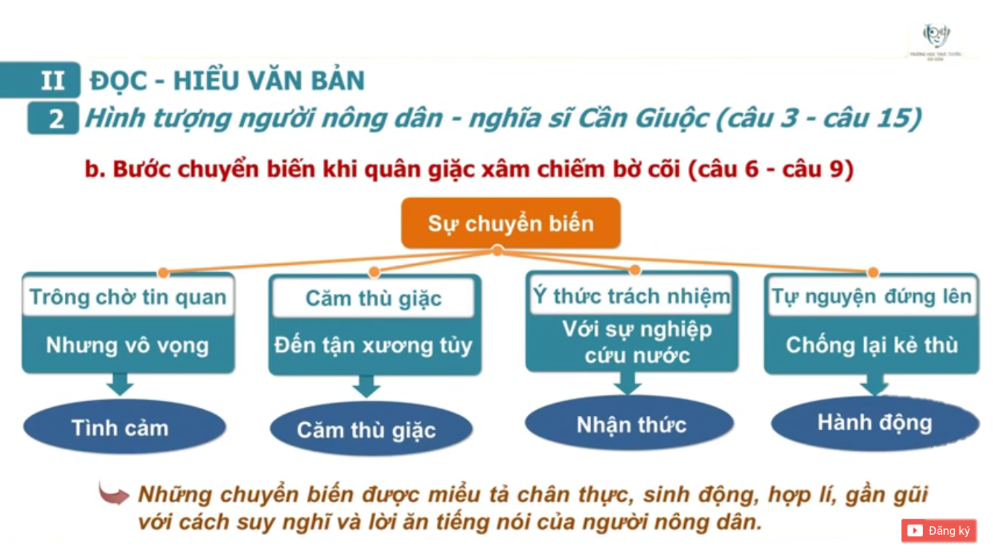

- Trong trận nghĩa đánh tây (câu 10-15)
từ sự chuyển biến về tình cảm nhận thức bây giờ đã trở thành hành động những người nông dân quyết tâm đứng lên để bảo vệ bờ cõi của quê hương, vậy thì trong trận nghĩa đánh Tây họ hiện lên như thế nào? các em cùng theo dõi câu văn từ câu số 10 đến câu 15, có thể nói những câu văn này tác giả đã khắc họa hình tượng người nông dân áo vải bằng bút pháp tả thực với những chi tiết chọn lọc kinh tế và mang tính khái quát cao. vốn chẳng phải quân Cơ, quân vệ... theo dòng làm lính diễn binh chẳng qua là dân ấp dân lân, mến nghĩa làm quân chiêu mộ, 18 ban võ nghệ nào đời tập rèn, chín chục trận binh thư, không chờ bày bố. Ở đây không phải ngẫu nhiên mà Nguyễn Đình Chiểu nhắc lại nguồn gốc của người nông dân nghĩa sĩ. Vốn chẳng phải quân cơ, quân vệ, theo dòng ở lính diễn binh chẳng qua là dân ấp dân lân, mến nghĩa làm quân chiêu mộ. Nếu như ở đoạn văn trước tác giả giúp cho người đọc cảm nhận rõ nét về nguồn gốc của họ, những con người cui cút làm ăn, toan lo nghèo khó với tấm lòng cảm thông sâu sắc của Cụ Đồ Chiểu, thì ởđây nhắc lại nguồn gốc của họ những người là dân ấp dân lân, những người không hề có một chút của cải trong tay nhưng họ có một cái lớn hơn đáng trân trọng hơn đó chính là tấm lòng mến nghĩa làm quân chiêu mộ. Và như vậy 18 ban võ nghệ nào đợi tập rèn, 90 trận binh thư không chờ bày bố, chính vì thế họ vào trận với một vẻ đẹp của những con người không kém chất anh hùng bởi ở đó họ có tấm lòng mến nghĩa, những con người coi thường khó khăn gian khổ, không cần bày bố, chẳng chờ tập rèn, nhưng họ vào trận với một khí thế sục sôi, một khí thế của đội quân đặt trên đầu thù để lướt tới.
Tuy nhiên họ lại vào trận với những trang bị vũ khí như thế nào em cùng đến với những câu văn tiếp theo. Trang bị của họ vào trận không phải là những vũ khí tối tân như tàu chiến, tàu đồng, là đạn to, là đạn nhỏ, đó là một manh áo vải, một ngọn Tầm Vông, rơm con cúi, lưỡi dao phay, những hình ảnh được tác giả liệt kê với sức gợi cảm rất cao. Đây là những các vật dụng nghèo nàn, thô sơ trong cuộc sống hàng ngày của những con người lam lũ sau lũy tre làng, và những vật dụng ấy đã theo bước chân của họ để đánh vào đồn tây để giành lấy sự sống về bảo vệ tất đất của quê hương, những vũ khí đơn sơ là thế nhưng họ vào trận với một khí thế hoàn toàn trái ngược lại với những gì mà người đọc có thể suy nghĩ được. đó chính là hình ảnh của những người nghĩa sĩ được khắc nổi trên khí thế của một Trận công đồn, “hoả mai đánh bằng rơm Con cúi...súng nổ” . Ở đây xem chú ý hình tượng người nông dân nghĩa sĩ Cần Giuộc được tác giả khắc nổi trên nền của một Trận công đồn đầy khí thế tiến công, nếu như những đoạn văn trước giọng điệu của đoạn văn trầm lắng trong cái sự hồi tưởng lại nguồn gốc của người nông dân nghĩa sĩ thì lúc này đoạn văn đã chuyển sang cảm hứng hào hùng sảng khoái với việc sử dụng hàng loạt những động từ mạnh như đạp, lướt, xô, xông, liều, đâm, chém... kết hợp với những hình ảnh diễn tả khí thế tinh thần với sức mạnh đạp rào lướt tới, xô cửa xông vào đâm ngang, chém ngược của người nông dân nghĩa sĩ. chúng ta nhớ lại 1 chút nếu những người lính thú ngày xưa khi đi lính thùng thùng trống đánh ngũ liên, bước chân xuống thuyền nước mắt như mưa thì ở đây dường như hình ảnh hoàn toàn trái Ngược lại những người nông dân nghĩa sĩ Cần Giuộc vào trận chỉ một manh áo vải, một ngọn tầm vong...nhưng họ vào trận với một khí thế của đội quân đạp lên đầu thù xông tới. Khí thể của một đội quân coi thường mọi khó khăn thiếu thốn với quyết tâm chiến đấu và chiến thắng kẻ thù, và tất cả được tạo nên bởi nghệ thuật đối được sử dụng đậm đặc trong những câu văn này. Ở đây có việc đối từ ví dụ như là lướt tới/ xông vào, đạn nhỏ/ đạn to, đối ý như là ta với giặc, manh áo vải, ngọn tầm vong, bọn giặc là đạn to, đạn nhỏ, tàu sắt, tàu đồng, và việc sử dụng nghệ thuật đối ở đó tác giả đã cho thấy đối lập hoàn toàn giữa 1 bên là Nghĩa quân cần Giuộc với những vũ khí thô sơ nhưng họ vào trận với khí thế của một đội quân quyết tâm chiến đấu để giữ gìn mảnh đất quê hương, trái ngược hoàn toàn với kẻ thù Đó là những kẻ với vũ khí tối tân nhưng lại là những lũ hèn nhát, bạc nhược.
Và như vậy chúng ta thấy được nhịp điệu của đoạn văn nhanh, mạnh và dứt khoát sôi nổi, đã tái hiện rất chân thực và tinh tế hình tượng người nông dân nghĩa sĩ trong Trận công đồn với một cảm giác hào hứng, một bản anh hùng ca đậm chất sử thi.
Qua đó chúng ta có thể thấy được với những nét nghệ thuật độc đáo như nghệ thuật đối giữa các vế câu bằng câu văn biền ngẫu, đối ý, đối từ, đối thanh hay là những nghệ thuật liệt kê, sự thay đổi giọng điệu ở các câu văn và đặc biệt là ngôn ngữ giàu sức gợi hình gợi cảm đậm chất Nam Bộ. Nguyễn Đình Chiểu đã tạo nên một bức tượng đài nghệ thuật về vẻ đẹp hiên ngang, bất khuất của người nông dân nghĩa sĩ trong Trận công đồn. Và như vậy với hình tượng người nông dân nghĩa sĩ lần đầu tiên trong lịch sử văn học trung đại Nguyễn Đình Chiểu đã phát hiện ngợi ca phẩm chất cao quý của người nông dân nghĩa sĩ, đó là đằng sau mang áo vải, đằng sau một cuộc đời lam lũ chính là ý chí quyết tâm là tấm lòng yêu nước, thương nòi thật đáng trân trọng của những người nông dân nghĩa sĩ Cần Giuộc.
Hình ảnh người nông dân áo vải được khắc hoạ bằng bút pháp tả thực với những chi tiết chọn lọc tinh tế mang tính khái quát cao:
- Vẻ đẹp của bức tượng đài ánh lên vẻ đẹp mộc mạc, giản dị mà không kém chất anh hùng bởi tấm lòng mến nghĩa, coi thường khó khăn, thiếu thốn.
- Trang bị của nghĩa quân khi vào trận: manh áo vải, ngọn tầm vông, rơm con cúi, lưỡi dao phâyliệt kê, chi tiết chân thức có sức gợi tả cao
Đó là những vật nghèo nàn, thô sơ trong cuộc sống lao động hằng ngày đã trở thành vũ khí để nghĩa quân đánh giặc.

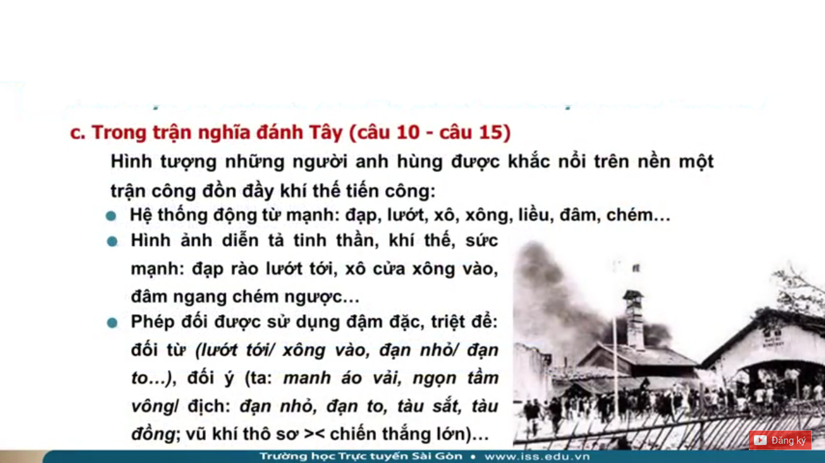
Nhịp điệu câu văn mạnh, nhanh, dứt khoát, sôi nổi, góp phần tái hiện trận công đồn của nghĩa sĩ cần Giuộc rất khẩn trương, quyết liệt, sôi động và đầy hào hứng.

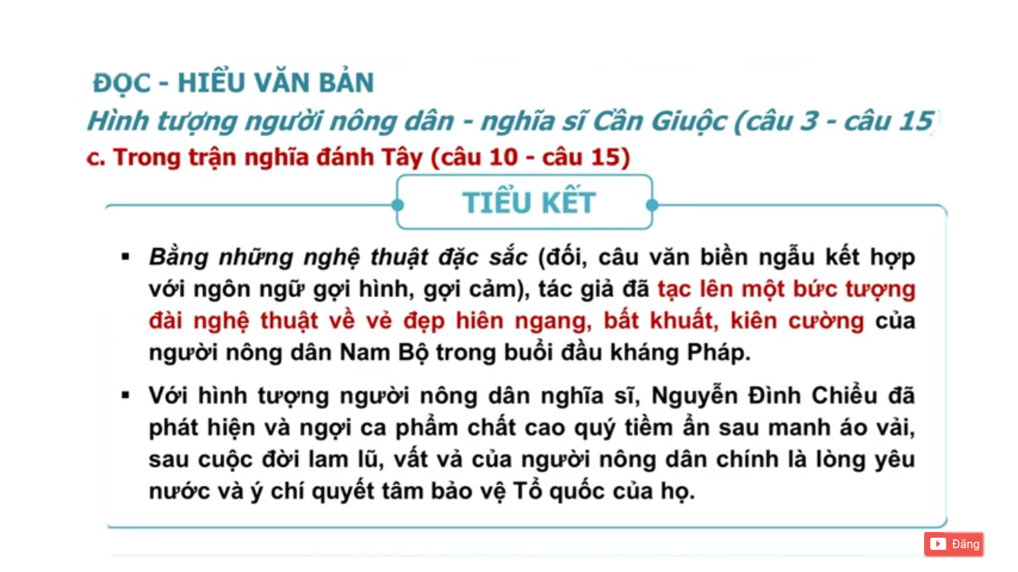
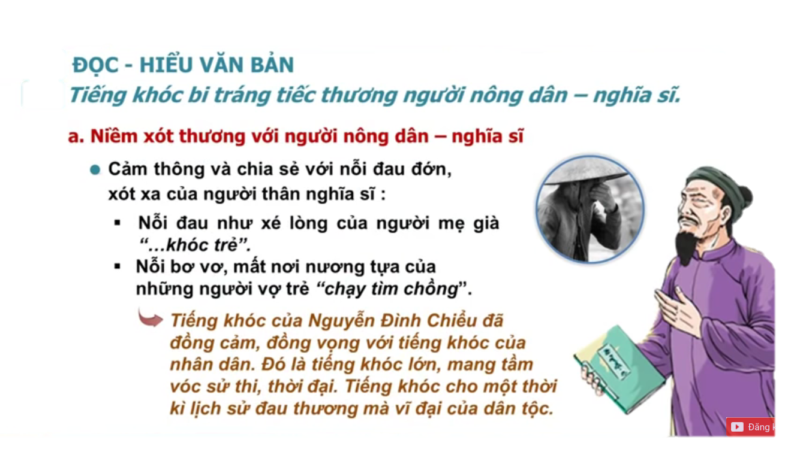

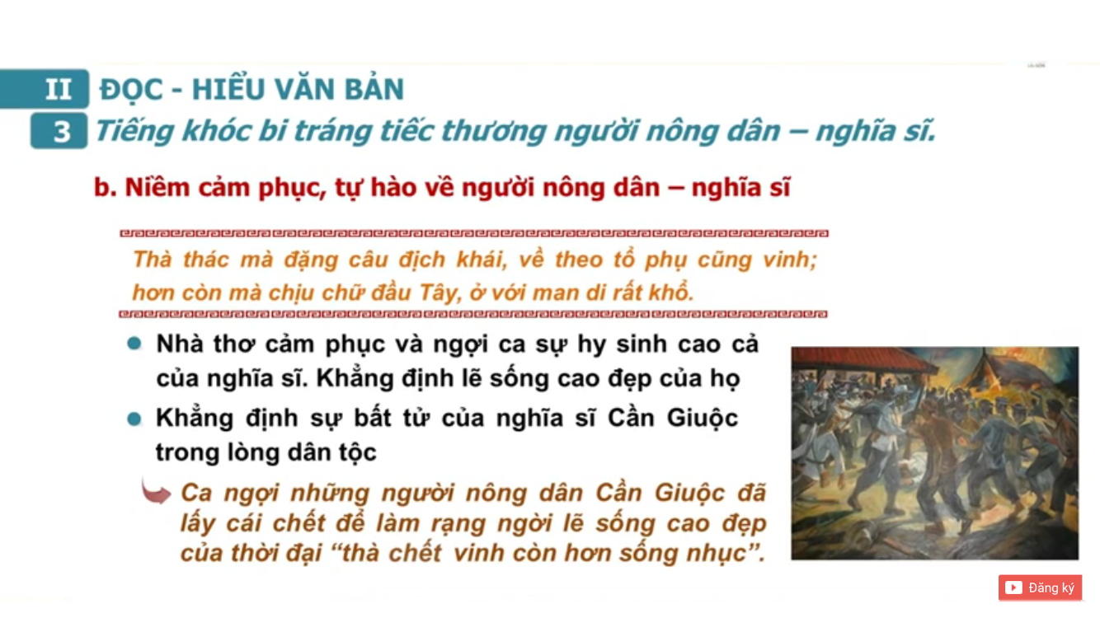
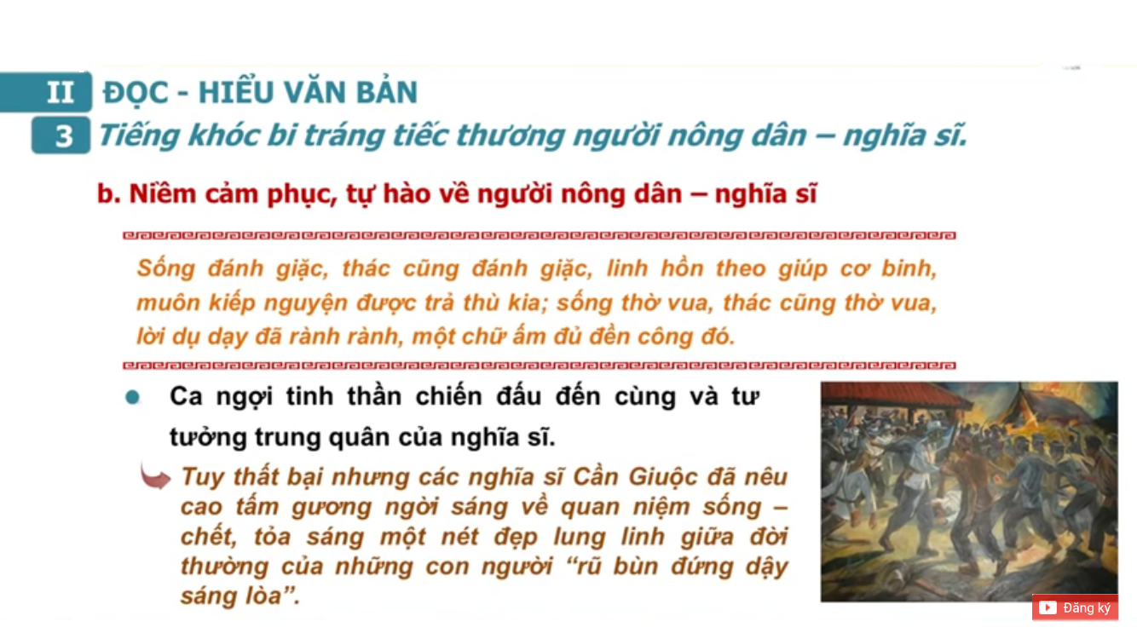

Tìm phần mềm khóa hình tượng người nông dân nghĩa sĩ với một ngày rút động chất hiện thực kết hợp với chất trữ tình sâu lắng chúng ta cảm nhận được hình tượng của những con người đằng sau mang áo dài chính là một tấm lòng hết mình vì nước vì dân tỉnh Lào Cai được Cảm nhận bằng tấm lòng cảm thông trân trọng của cuộc đời sống con người ôm đất nước những người áo vải đã đến giờ lên thành những anh hùng thực sự trong trái tim của Cụ Đồ Chiểu trong trái tim của người đọc Họ đã trở thành những anh hùng Tuy nhiên nổi tiếng mang áo dài của Ngọn Cờ Vâng Họ đã không thể đem lại chiến thắng cuối cùng vẫn là đã chính thức được Để qua ngày nào cũng đã chết mẹ con nhà giàu kia thế nhưng họ đã bị thất bại ở đây rồi của tác giả này được thể hiện rõ nét trong tuần sau của bài văn tế thể hiện tấm lòng tiếc thương của những con người đã ngã xuống vì độc lập tự do của dân tộc Chúng ta cùng đến với phần còn lại của bài văn tế tiếng khóc bi tráng của tác giả dành cho người nông dân nghĩa sĩ trước hết đó chính là nỗi niềm xót thương đối với những người nông dân đã ngã xuống ở đây em lưu ý tác giả đã sử dụng những câu văn đậm chất bi tráng về khóc thương cho những người nông dân nghĩa sĩ đáng không cần thuốc có kiêng đánh răng sâu răng nhìn chợ trường Bình nhạc trẻ hay hàng gì nhỏ chẳng phải ăn cướp đánh răng để ý tới nhà vệ sinh đánh giặc cho camera không đúng không giữ hành lý bỏ đi mà hiệu lực theo phân đánh số thứ nhất ngọn rau ơn Chúa Tài vòi cho nước nhà ta bát cơm manh áo ở đời không có ghi âm cho nó sống làm chi đem quân ra đảo quan Dù lương cơ bản đồng thời lại thêm buồn số hạn chế của Lý Nhã Kỳ chia sự làm bánh mì nghe càng thêm hổ và ken ken Viết đoạn văn hay sau chùa Tân Thành năm canh rau đắng lòng tấm lòng son gửi lại Bóng Trăng Dần rồi Nắng Xa một các bạn trẻ hơn tuổi phận bạc trôi theo dòng nước từ đâu đến với mẹ già ngồi khóc trẻ ngọn đèn khuya leo lét trong lều báo Đồng Nai vợ yêu chạy Tìm Chiếc gương đóng trễ giờ trước Võ Tắc kè đã bày tỏ niềm thương tiếc của những người nông dân nghĩa sĩ Đan ngã xuống bằng những hình ảnh giàu sức gợi cảm có nỗi đau nào bằng nỗi đau của một người mẹ người già Nỗi đau nào đau đớn hơn khi hình ảnh vợ yêu chạy tìm chồng tương bóng chết giờ trước nó có thể nói Nguyễn Đình Chiểu đã lựa chọn những hình ảnh đầu súng gợi hình gợi cảm nhất hiện tác động của tâm trí của người đọc Phải chăng đây chính là tiếng khóc lớn có đậm chất sử thi tiếng khóc bao trùng lặp lại tăng chế tiếng khóc bi tráng trong những con người đã ngã xuống khi sự việc còn dang dở tại Trang đang khóc cùng với những người nguy về người vợ người con trai hình ảnh của những người thân của họ đã không còn Hiện diện ở trước mắt bài văn tế lắng lại trong tiếng khóc lớn của Cụ Đồ Chiểu Đừng Khóc đi mà không lẽ bởi vì lần sau tiếng khóc vì đó chính là cái tấm lòng của một con người đã tri ân và cảm phục tự hào trước sự ra đi của những con người và nghĩa lớn Dẫu sự nghiệp ấy không thành nhưng họ đã để lại trong lòng của nhân dân để lại trong lòng người thân để lại trong lòng của người đọc niềm cảm phục niềm tự hào niềm trân trọng bởi vì chúng ta đã có những con người sống và chết giản dị và bình tâm không ai nhớ mặt đặt tên nhưng chính họ đã làm nên đất nước tình yêu tân tóc quý như người đọc diễn cảm nhận được niềm cảm cúm tự hào về người nông dân nghĩa sĩ của tác giả Nguyễn Đình Chiểu là bác mà đã kêu được Cái gì Theo tổ phụ huynh hơn Quản trị chữa đầu tiên ở xứ Malaysia rất khổ Nếu như bắt đầu chúng ta thấy người nông dân một trận nghĩa đánh tay khi làm mất tính tan như bọt những người nông dân coi cái này sống chết ra một viên chính là thước đo nhân cách ở đời Thì ở đây một lần nữa chúng ta lại thấy rõ quan niệm sống suy nghĩ của họ những con người khi sinh ra là để sống khoảng định Chết Vinh Còn Hơn Sống Nhục Jennifer Phạm bất tử ở trong lòng dân tộc là như vậy tác giả đã ca ngợi hình ảnh của những người nông dân nghĩa sĩ những người già rồi sẽ sống cao đẹp nhất Vinh Còn Hơn Sống Nhục một truyền thống đáng quý của dân tộc Việt Nam được lưu giữ cổ xưa cho tới nay Đồng thời Nguyễn Đình Chiểu cũng ca ngợi tinh thần chiến đấu đến cùng là tấm lòng Trung Quân Ái Quốc của những người nông dân nghĩa sĩ Cần đánh giá của hãng cạnh tổng hợp các kiểu đầu vuông bị thất bại như người nông dân nghĩa sĩ Cần Giuộc mãi bất tử ở trong lòng dân tộc nếu thất bại nhưng họ đã chứng minh một lẽ sống cao đẹp lung linh giữa cuộc đời của những con người có lẽ sống của dân tộc có lẽ sống của bạn thân coi sự tồn vong của đất nước hơn là sự hi sinh của những con người thân phận con sâu cái kiến lại như vậy nếu họ ra đi họ thực sự thắng lợi của những con người cũng buồn cũng vậy chắc là em của câu thơ Nguyễn Đình Thi đã khái quát sau này qua việc phân tích bài văn tế nghĩa sĩ Cần Giuộc muốn xem lại nội dung chính của tác phẩm đó chính là tiếng khóc bi tráng từ một thời kỳ lịch sử khổ nhục nhân vĩ đại của dân tộc đó chính là bức tượng đài bất tử về người nông dân nghĩa sĩ Cần Giuộc những con người kỳ cuối Mang áo dài nhọn Tầm Vông nhưng đã đứng lên để giành lấy sự sống giữa cuộc chiến của họ không giành thắng lợi cuối cùng nhưng họ đã thực sự chứng minh cho dân tộc chứng minh cho những kẻ muốn xâm lược bờ cõi của đất nước một điều khi đất nước bị xâm lăng thì không kể bất kỳ ai già trẻ gái trai sẽ sẵn sàng đứng lên để giữ gìn sức đất bờ cõi của đất nước ghép ảnh nghệ thuật em sẽ chụp lại cho cô đặc sắc của bài văn tế cao nhất đó là sự kết hợp nhuần nhuyễn giữa chất trữ tình và tính hiện thực tế nhất độc đáo tạo tên bài văn tế đó là không được viết theo bút pháp ước lệ tượng trưng 4 giờ ý nghĩa trong các tác phẩm văn học trung đại và chủ yếu là bút pháp hiện thực với hình ảnh của những con người với rau cải với hình ảnh vui thú làm ăn thanh long nhiều có những đan xen vào đó là những hình ảnh giàu chất trữ tình giàu sức gợi hình gợi cảm tạo nên một cách copy tráng về người nông dân nghĩa sĩ Cần Giuộc thứ hai đó là giọng văn bi trắng thống khiến cảm xúc rửa chân thành sâu lắng hỏi lại thế thanh giọng điệu của bài văn tế thay đổi từ cảm hứng Hào Hùng tập toán trang cảm hứng khi trắng giọng điệu trầm lắng khi ta để tạo nên những bước Cảm Xúc Đọc mình đọc bài văn tế nghĩa sĩ Cần Giuộc ngữ bình dị dân dã được chọn lọc một cách tinh tế luận về lời ăn tiếng nói của người nông dân Nam Bộ Địa nói ở phần 1 nếu như muốn nhìn thấy ở trong sáng tác của Nguyễn Đình Chiểu những ngôn ngữ hoa mỹ chắc chắn chúng ta sẽ không tìm được Nhưng nếu tìm cho sáng tác của Nguyễn Đình Chiểu ngôn ngữ bình dị gần gũi lời ăn tiếng nói của nhân dân xã hội chúng ta sẽ rất hài lòng và bài văn tế nghĩa sĩ Cần Giuộc chính là một minh chứng minh cho điều đó là cuối cùng chúng ta chú ý về nghệ thuật xây dựng hình tượng nhân vật với bài văn tế lần đầu tiên trong lịch sử văn học trung đại Nguyễn Đình Chiểu đã dựng lên những bức tượng đài Sừng sững mà bất tử về người nông dân nghĩa sĩ những con người đằng sau mang áo dài ẩn chứa lại ý chí quyết tâm cả tấm lòng yêu nước đáng trân trọng hữu hạn nhà xuống nhưng thực sự họ đã mất tử trong lòng dân tộc

